中考物理实验命题要点汇总（热学）
一、探究固体熔化时温度的变化规律
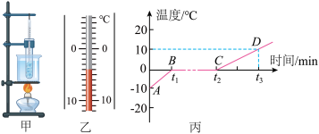
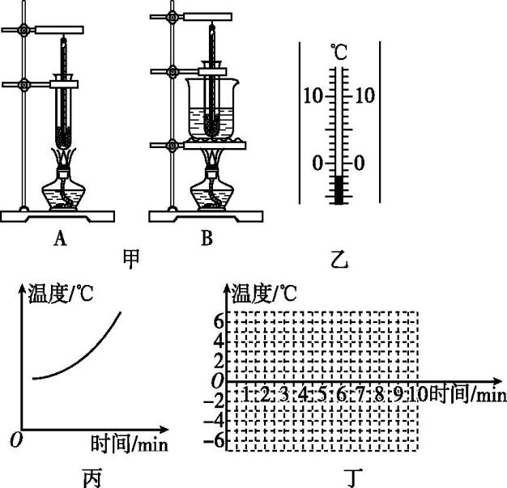
实验器材：铁架台、酒精灯、石棉网、盛水的烧杯、试管（装有蜡或冰）、温度计、搅拌器（或玻璃棒）、秒表。
C
B

A
丁

命题方向探究
- 实验所需测量仪器：温度计和秒表。
- 实验器材的安装顺序及目的：要先下后上安装。甲图，首先根据酒精灯的外焰高度确定铁夹A的位置，再根据试管中固体要浸在水中适当深度，固定铁夹B的位置；最后根据温度计要与被测物体充分接触确定铁夹C的位置。
- 石棉网的作用：使烧杯底部受热均匀。
- 玻璃棒作用：搅拌使固体受热均匀。
- 选用小颗粒（或研碎）固体的原因：（1）温度计与固体充分接触；（2）使固体受热均匀。
- 水浴法加热的优点：（1）使被加热的物质受热均匀；（2）使被加热的物质受热缓慢，便于观察温度变化规律。
- 试管插入烧杯中要求：（1）试管中所装物质要浸没在水中；（2）试管不能接触烧杯壁或烧杯底。
- 烧杯中的水要适量：水太多会延长实验的时间；太少不能使固体浸没，造成受热不均匀。
- 温度计的使用：温度计不能接触试管底或试管壁。
- 温度计读数：玻璃泡要留在液体中，视线与液柱的上表面相平。
- 记录温度的时间间隔不能太久，否则会错过达到熔点的温度或熔化过程。
- 对表格数据或曲线图的分析（晶体、熔点、物质状态判断）：若有一段时间内温度不变，则为晶体，此温度为熔点。（如丙图）若熔化过程，吸热，温度持续升高，为非晶体。（丁图）
- 晶体熔化过程中不断吸热，虽然温度不变，但内能不断增大。（如乙图中C点时内能大于B点）
- 熔化前后曲线的倾斜程度不一样的原因：同种物质，在不同状态下的比热容不同。（如丙图中CD段比热容大于AB段，即水的比热容大于冰的比热容）
- 实验结论：晶体有固定的熔点，熔化过程中吸热，温度不变，内能增大；非晶体熔化过程中不断吸热，温度升高，没有固定的熔点。
- 若已知物质的质量和比热容，利用Q_{吸}=cm△t计算固态或液态是升温吸收热量多少，也可以利用“加热相同时间吸收热量相等”（等量代换）计算熔化过程吸收热量多少。

二、探究水沸腾时温度变化的特点
实验器材：石棉网、秒表、温度计、带有小孔的纸板、水。
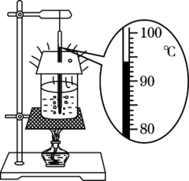
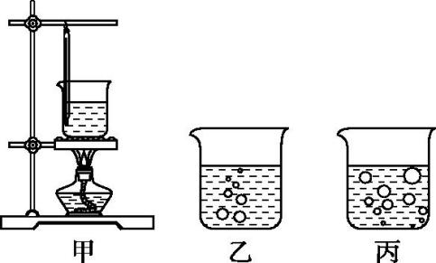
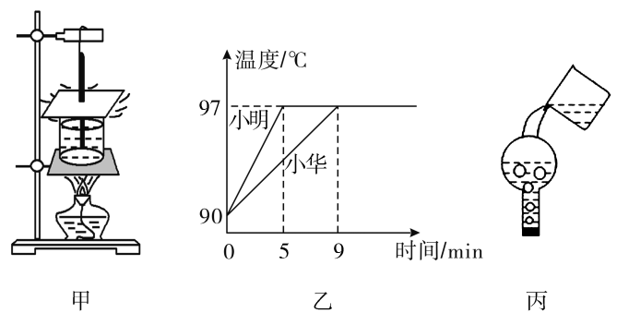
甲 丁 戊

命题方向探究
- 对实验装置安装、实验数据的读数和记录等考点的要求与上一实验中的相同。
- 带孔的纸板，孔要开在中间，如在边沿，容易造成温度计液泡和容器壁接触。
- 缩短加热时间的方法：（1）用初温较高的水直接加热；（2）适当减少放入烧杯中水的质量；（3）如果是敞口的烧杯，可以给烧杯加个盖子；（4）换用火焰更大的酒精灯；
- 实验现象：
- 水沸腾前：气泡上升，越来越小（原因是沸腾前下部水温高于上部水温，气泡里的水蒸气遇冷液化）；（如图乙）
- 水沸腾时：大量气泡上升，越来越大（原因是水沸腾时，液体内部温度均匀，从下向上液体的压强越来越小且周围水不断向气泡内汽化），气泡在水面破裂，气泡里面的水蒸气散发到空气中；（如图甲）
- 沸腾结束后：气泡上升，越来越小（原因是水沸腾结束后，液面因为水蒸发而温度较低）。
- 实验结论：液体沸腾过程中不断吸热，但温度保持不变。
- 水的沸点不是100 ℃的原因：（1）气压低于标准大气压；（2）水中有杂质；（3）温度读数有误差。
- 实验相关拓展
- 为了验证水沸腾时需要继续吸热，应进行的操作是移去酒精灯，停止加热，观察水是否继续沸腾；
- 水在沸腾过程中是通过热传递的方式改变水的内能，水沸腾时烧杯口的“白气”和温度计上小水珠等是水蒸气液化形成的。
- 同样的加热装置，相同的初温的水加热到沸腾的时间有长短主要是水的质量不同；（如图丁）
- 撤掉酒精灯水还会沸腾一小会，原因是石棉网温度较高，水还会继续吸热。
- 把装有沸腾的水的圆底烧瓶撤离酒精灯，用橡皮塞塞住瓶口倒置，在底部浇冷水，水又继续沸腾，是因瓶内水蒸气液化和气体遇冷气压变小，水沸点降低的缘故。（如图戊）
三、比较不同物质温度升高时的吸热能力
实验器材：天平、温度计、秒表、铁架台、石棉网、玻璃棒、烧杯、两种不同的物质（水和煤油或沙子）。
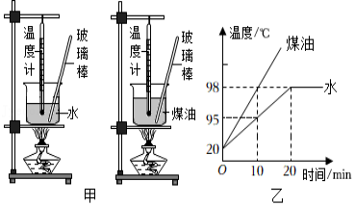
命题方向探究
- 实验研究方法：控制变量法和转换法。
（1）控制变量法：控制物质的质量和初温都相同，改变物质种类，比较不同物质吸热能力。
（2）转换法：物体吸收热量多少通过加热时间长短比较。
- 测量工具：天平、温度计、秒表。
- 选取相同的热源加热的目的：保证相同加热时间内物质吸收的热量相同。（在比热容实验中吸热多少由加热时间来决定）。使用电加热器代替酒精灯的好处：更易控制相同时间提供热量相同。
- 玻璃棒的作用：通过搅拌使物质受热均匀。
- 实验设计中的要点：
（1）用天平称量质量相等的水和煤油。
（2）用相同的加热器加热。（相同时间提供热量相同）
（3）加热相同时间，比较两种物质升高的温度。（加热相同时间，即吸收相同热量，温度升的高的比热容小）
（4）或升高相同温度，比加热时间。加热时间长的物质比热容大。
- 实验数据或图像判断比热容大小：（1）升高温度相同，加热时间长（即吸收热量多）的比热容大；（2）加热时间相同（即吸收热量相同），温度升的高的，比热容小。
- 为寻找普遍规律，应换用不同物质多次实验。
- 实验结论：
（1）不同物质的吸热能力不同；
（2）质量相同的不同物质，加热相同的时间，温度变化大的吸热能力弱，即比热容小；
（3）质量相同的不同物质，升高相同的温度，加热时间长的吸热能力强，即比热容大。
- 实验相关拓展：
- 根据图像计算比热容，如图乙：已知水的比热容为4.2×10³ J/(kg·℃)，则煤油的比热容为2.1×10³ J/(kg·℃)．
- 因水比热容大的应用：如汽车发动机常用水作为冷却剂；寒冷的冬天水箱要加防冻液，这是为了降低水的凝固点.
- 加热过程中沙子和水的温度升高，是通过热传递方式使物体内能增加。
- 使两种液体快速升温的方法：（1）加个盖子；（2）减少液体的质量。
- 实验中，如果被比较物质质量m、加热时间t、物体升高温度△t都不等，可以用$c=\frac{Q_{吸}}{m∆t}=\frac{t}{m∆t}$的比值大小来判断。（t表示加热时间长短，即吸收热量多少。）
四、探究不同燃料燃烧放热本领
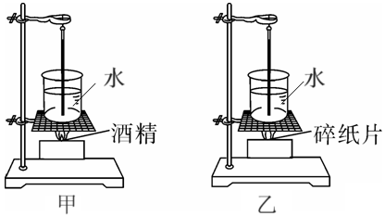
实验器材：天平、温度计、酒精、碎纸片、燃烧皿、水铁架台、石棉网等
命题方向探究
- 实验主要器材选取及使用：
（1）实验中所选用的测量工具：天平、温度计。
（2）玻璃棒或搅拌器的作用：使物质受热均匀。
（3）温度计的使用与读数：
- 实验装置的安装顺序：自下而上。先根据酒精灯外焰高度确定下面铁夹高度，再根据温度计在水中适当位置确定上面铁夹高度。
- 实验研究方法：
（1）控制变量法：实验中要控制燃料质量相等，要完全燃烧，被加热物质的种类、质量相同。
（2）转换法：使相同质量的不同种燃料完全燃烧，通过比较水温度升高（或温度计示数变化）情况来判断热值大小，温度升高得越多，则燃料的热值越大。
- 在热值实验中，因是同种物质（水），质量又相等，吸热多少由升高的温度来决定。（在比热容实验中因是不同物质，吸热多少由加热时间来决定。）
- 实验中要让燃料完全燃烧，比较水升高的温度。所以不需要控制燃烧时间相同。所以测量工具中不用秒表。
- 实验测得物质热值较小的原因：①热量损失；②燃料未完全燃烧。
- 实验中若燃料质量m_{燃}、水的质量m_{水}、水升高的温度△t不一定相同，可以用$q=\frac{Q_{放}}{m_{燃}}=\frac{Q_{吸}}{m_{燃}}=\frac{c_{水}m_{水}∆t}{m_{燃}}→\frac{m_{水}∆t}{m_{燃}}$的比值大小来判断。（t表示加热时间长短，即吸收热量多少。）

